短保商品怎样按批次管理入库、出库和临期处理｜云上订货系统
短保商品最容易出现一种假象：后台显示还有20瓶，销售认为可以正常接单，仓库却知道其中8瓶比另外12瓶早一天到期。客户提出到货时至少剩两天保质期，仓库如果只按“先到先出”把早到期的8瓶发走，订单数量是对的，客户收货条件却不成立。短保管理的基本单位因此不是商品总数，而是“同SKU、同仓、同批号、同到期日”的可追溯数量，并把客户承诺、实际出库和临期去向连起来。
本文用低糖酸奶200ml的两批库存说明方法。日期、数量和处置分配是业务演算，实际适用的剩余效期、储运条件和食品质量由企业专业人员及客户协议判断。系统批次预警只能提示和记录，不能代替验货、停售、召回通知或供方退货审批；不同系统版本是否支持自动锁定、先到期先出和批次追溯，要逐项以实际操作核验。

入库时把一张到货单拆成真实的多个批次
采购单写“低糖酸奶200ml，20瓶”，仓库收到的却可能是两批：A批8瓶，9月16日到期；B批12瓶，9月17日到期。仓管应在验收时核实实物包装上的批号、生产日期、到期日期、规格、数量和供货来源，必要时分开拍照。两批虽同SKU，不应合写成20瓶、一个到期日。若外箱与单瓶日期不同，先暂停入库确认，不能由仓库随意选一个看起来较新的日期。
商品批次功能需要先在适用商品上启用，仓库才能把入库实收分配到具体批号。已有库存从未登记批次时，先做实物清点和批次转换，转换的是原有库存的结构，不是采购新到货；本例8＋12等于原库存20，不能因为补录两行批次又增加20瓶。真正的新采购到货则按采购入库流程记本次实收。若商品有多个仓或库位，同一批放在哪里也要说清，跨仓不能靠改一行仓库字段来假装实际搬运完成。
入库数量与可售数量也不同。包装破损、储运温度异常或批号不清的实物应先进入待检处置，不因为单据录入成功就开放给商城。仓库核批次实物，采购核原采购来源，质量岗位核能否销售，运营最后才决定对外可售范围。只有这些状态能区分，后续临期预警才不会把待检货当作正常销售库存。
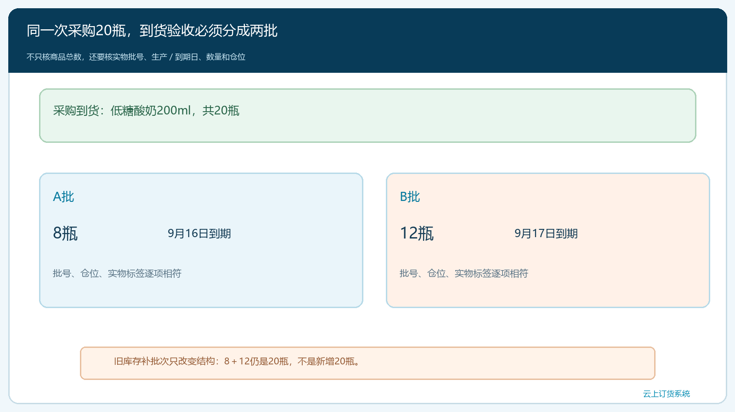
图1：一次到货20瓶拆成A批8瓶和B批12瓶；批号、到期日和实物数量分别核，不以总数代替。

查批次库存时先区分“总量”“批次”和“真实流转”
销售查到主仓总库存20瓶，只能知道数量合计。仓管必须打开批次明细，看A、B分别剩多少、日期和仓位；若A批已经被另一笔订单占用3瓶，A可供新订单的就不是8瓶。预售或采购在途也不能算成本仓现有可拣货。箱与瓶混用时，以包装换算后的同一单位比较，不让“1箱”直接与“1瓶”相加。系统展示的批次库存要定期用货架实物抽核，数量对不上先查入库、出库、退回和转批次记录。
后台真实批次明细可以在同一商品下分别显示A批、B批数量及日期，这有助于发现“总数没问题、分批结果不对”。截图也会出现无有效批次号的行；如果缺批号的存量实际存在，先核清来源，不应把它自动归到早到期批。尤其旧库存转换是一次存量结构整理，不一定产生真实收货或客户流向；后续要追谁收了哪批，还必须有按批次记录的真实出库和签收。
仓间调拨与门店退回继续沿批次走。A批从主仓到区域仓，主仓减少、区域仓增加且运输在途有记录；门店退回A批3瓶，核原销售出库和实物状态后再决定是否可入库。只记“酸奶＋3瓶”会把已到期的退货混进B批。这种错误一旦发生，临期看板看似安全，客户收到的实物却可能更早到期。
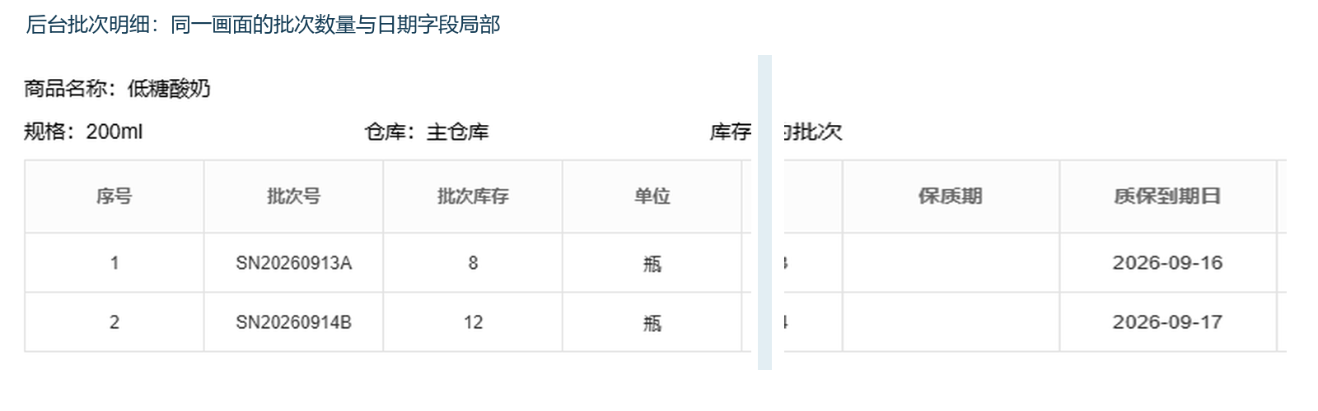
图2：管理端批次明细能定位数量和日期；无明确批号的存量需回到原入库与实物核验。

预警阈值要从交付约定倒推，而非全商品统一两天
预警设两天，9月14日查看时A批距9月16日到期已进入预警，B批距9月17日到期尚未进入同一窗口。看板告诉运营“该关注A批”，不是“8瓶必须今天全部卖掉”。预警天数应覆盖发现、审核促销、仓库拣选、运输、门店验收以及向供方申请退货所需时间。若退供通知需要提前五天，两天预警即使系统准时提示，也已经错过合同处理窗口。
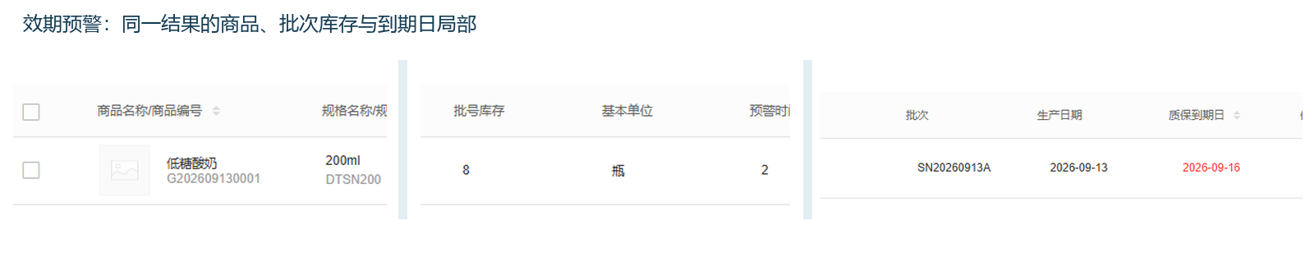
图3：预警视图显示A批8瓶和到期日期；预警出现只是待办起点，仍需判断可售与退供窗口。
临期后要先分清可用场景。某客户9月15日收货时要求至少余两天，A批到期9月16日，只余一天，不能因A更早到期就先发A；B批9月17日到期，若实际储运及客户要求均满足，才是候选。另一家当天自提并明确接受A批剩余效期的客户，A才可能进入该订单。先进先出或先到期先出只是优先级，在客户门槛、质量状态、批次指定和运输时间之下运行，不能凌驾于这些约束之上。
运营的处置不止降价。A批8瓶可先选择符合条件的本地订单，再按采购协议提出退供；无法销售或退供的货要隔离并走损耗流程。折扣不能使已不符合质量要求的商品重新变得可售，也不应把临期折扣成本隐含在正常毛利中。负责人按批次比较剩余效期、预计需求、供方可退额度和处置费用，给出每一部分的去向与截止时间。
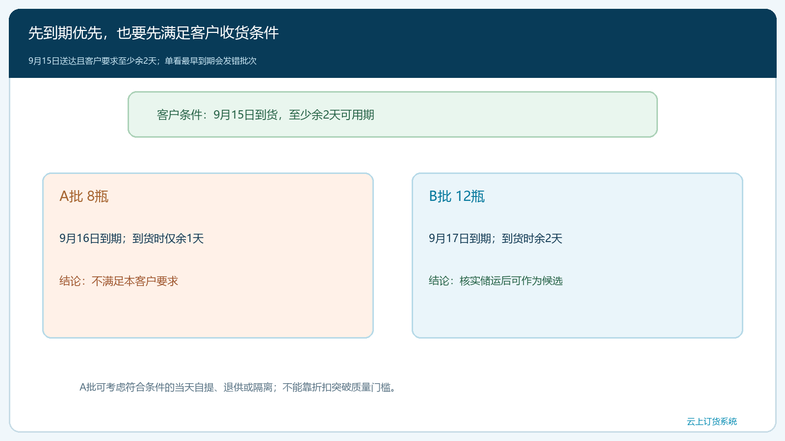
图4：9月15日到货且至少余两天时，A批不满足、B批才可能满足；先到期优先要服从交付约定。

出库记下实际批次，客户流向才可反查
仓配接订单时先核客户、地址、到货日期、适用批次和可用数量，再在实际拣货与出库记录中留下批号。一次订单如由两批共同履约，应分清每批发几瓶；只有商品总数量而没有批次，后续投诉只能广撒网查询所有客户。配送交接和客户签收继续关联出库单，客户实际少收或拒收时保留差异，不通过修改原出库数量抹平。
示例中A批8瓶可分为：当天符合剩余效期要求的本地渠道售出3瓶，供应商按协议接收4瓶，另1瓶包装损坏经确认走损耗。三种去向合计8瓶，每一项应有销售出库、采购退货或损耗依据。B批12瓶中6瓶用于9月15日到货的订单，余6瓶继续在批次账中。这个演算不是系统自动分配结果，而是经营人员对实物去向的核对清单；若供应商尚未确认接收4瓶，不能提前把它们写成已完成退供。
对于问题批次，企业需要从批号反查入库供应商、当前各仓现存、已经发出的订单、门店和签收状态，再由质量和客户服务岗位决定通知、停止销售、退回或其他措施。批次追踪页面若只有空表，不能因此声称客户流向已被自动追溯；检查当前版本的真实单据是否记录了出库批次，并在缺少数据时按出库单与门店清单补证。系统承接的是已登记的事实，联系客户和执行召回仍由责任岗位完成。
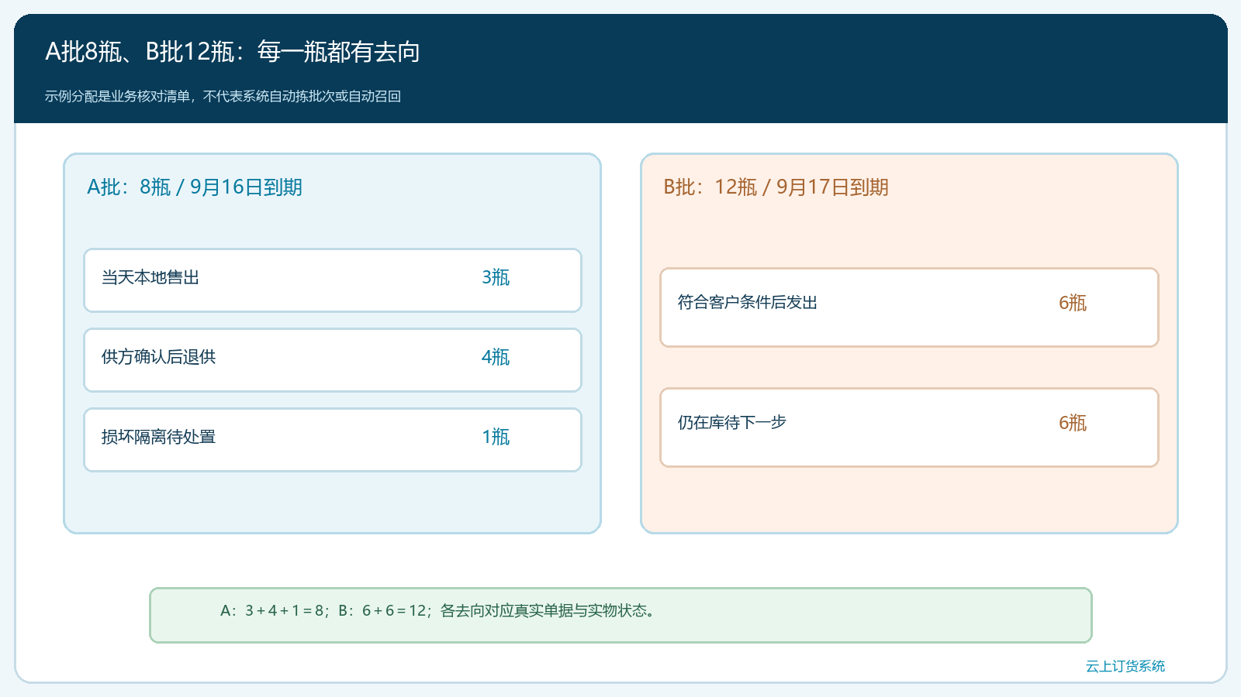
图5：A批3＋4＋1＝8瓶，B批6＋6＝12瓶；每一部分对应独立单据或待办，不能只报总数。

临期退供与报损的“货”和“钱”不能只结一边
采购确认A批符合供方可退约定后，以原采购、供应商、批次、实际数量和双方确认价格办理采购退货。仓库交出4瓶只是企业侧出库；供应商签收、认可数量和最终应付冲减或退款须再核。如果供方只认可3瓶，另外1瓶要查运输、拒收及回仓状态，不能先按4瓶冲应付。这里和客户侧销售退货分属不同交易，商品销售价不能直接用于采购退供金额。
包装损坏的1瓶依据实物和责任认定做损耗处置，不能既作为供应商退货扣库存，又在盘点中再扣一次。涉及过期或质量异常的商品停止正常销售并隔离，由企业按专业要求决定销毁、退供或其他合规去向；临期预警的消失并不证明处置已经完成。报表若只看现存下降，可能把促销售出、供应商退货、报损和不明差异混成一个“减少”。经营负责人应按批次拆开这些原因，才能决定采购量和预警阈值是否合理。
试运行时先选一个短保SKU和两三个批次，连续检验入库标签、系统数量、可用量、预警、按批次出库、客户签收与处置单据。统计“到货日期缺失率”“临期仍被正常推荐的数量”“客户剩余效期拒收率”“退供申请到供方认可时间”和“批次去向不可追溯数量”。如果看板数字变好只是因为把问题货移到未分类库存或取消预警，这些指标不应算达标。扩大到更多商品前，先把无法追溯的旧库存补清。

用9月14日的两批酸奶检验是否真的能追到客户
9月14日主仓有A批8瓶、B批12瓶。A批9月16日到期已进入两天预警，B批9月17日到期还未进该窗口。第一笔客户订单要求9月15日送到时至少余两天，销售不能从A批发货；先确认B批实物、运输和客户约定后，拣B批6瓶并留下该订单的批次出库。第二笔当天自提的本地订单经客户确认接受A批可用余期，拣A批3瓶。此时A批5瓶、B批6瓶仍在仓，客户流向分别可从两张出库单查到。
采购拿A批剩余5瓶向供方确认可退条件，供方只同意完好4瓶，仓库把这4瓶按A批退供出库，待供方签收核金额；另一瓶包装损坏隔离，待质量和责任结论后办理损耗。A批本轮从8瓶到零，分解是客户签收3、供应商待确认4、隔离待处置1。若退供4瓶尚在途，系统库存可因出库减少，但财务不能声称应付已经冲减完成；若损坏1瓶未按规定出库，也不能用“零库存”掩盖实物仍在仓里。
几天后某门店反馈A批质量问题，企业应能按A批查到原供方、采购入库、售出3瓶的客户订单和签收，以及退供4瓶与损耗1瓶的处理状态。若其中一笔只有“酸奶3瓶”没有批号，销售不得靠商品总数推测就是A批，应暂停确定性通知结论，结合拣货、库位和现场记录核实。这个倒查能力才是按批次管理的真正验收；预警亮过红灯、货架现在空了，都不能替代它。
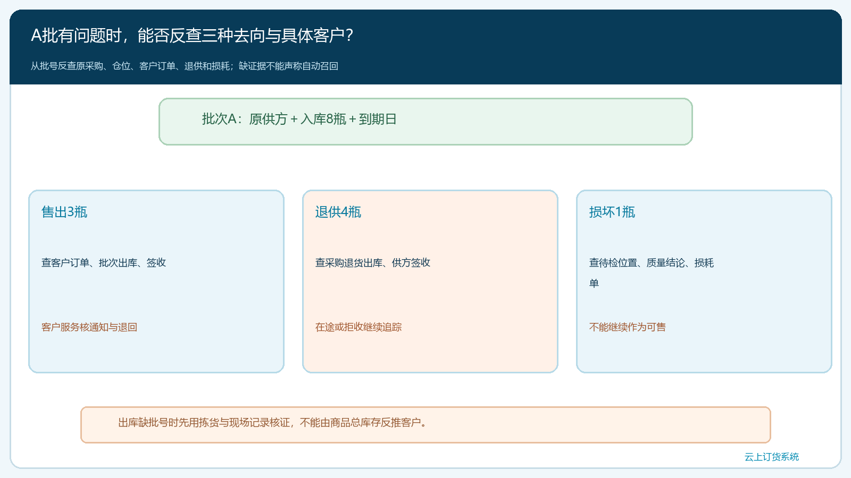
图6：从A批反查售出客户、退供在途和损耗待处置，缺批次出库记录时先核证，不声称自动召回。

